110 學年度嘉義市林森國民小學辦理防災教育成果表
1-1.學校辦理校內防災教育主題活動及創意作為

活動主題 | 校慶(消防局) | 活動時間 | 110.11.16
對象 | 林森國小師生 | 人數 | 495人
內容:消防局防災教育宣導:抗震、防火的重要。
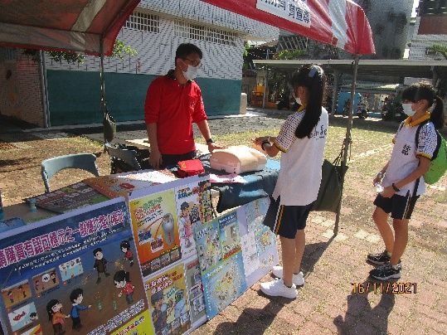 |  | 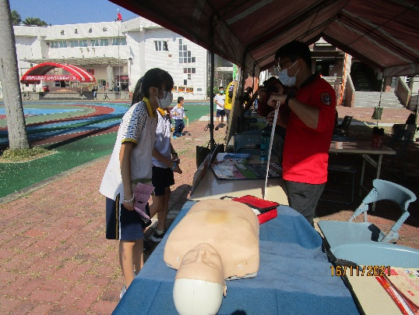

活動主題 | 地震教育園區參訪 | 活動時間 | 111.1.19~1.20
對象 | 六年級師生 | 人數 | 95人
內容:實地走訪地震園區，認識地震及動手操作建物構造的耐震度。
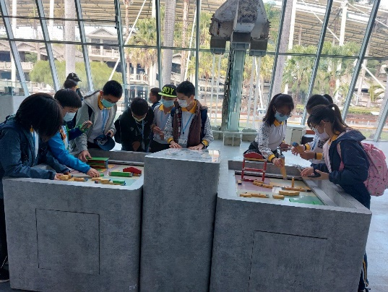 |  | 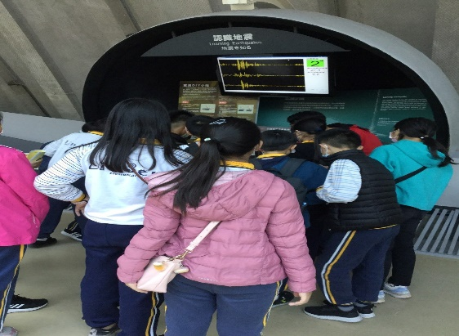

活動主題 | 嘉義市農業試驗所 | 活動時間 | 111.3.9
對象 | 三年級師生 | 人數 | 100人
內容:透由導覽解說及親身體驗，了解水資源的可貴及水土保持的重要性。
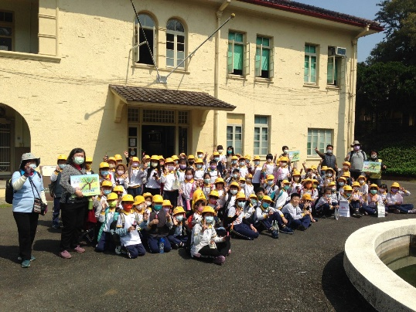 |  | 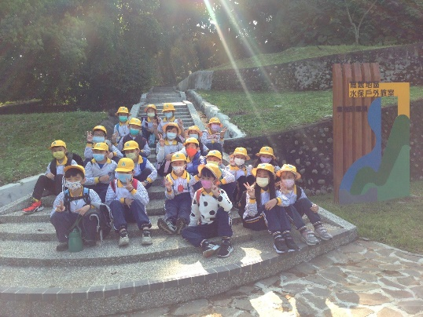

活動主題 | “地震!別怕!”互動書的旅行 | 活動時間 | 111.3.11~6.28
對象 | 全校師生 | 人數 | 200人
內容: 1.每班輪流一星期，輪流日期張貼在封底。
2.透由“地震!別怕!”防災互動書的翻閱，擬定檢視在家的地震防
災應變計畫。
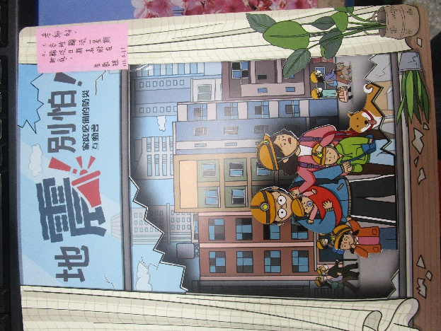 |  | 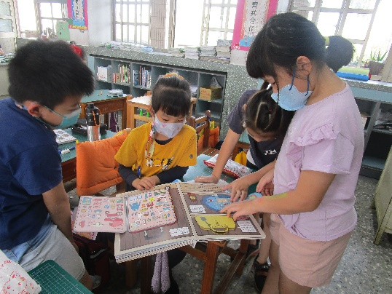

活動主題 | 防災教育作品展 | 活動時間 | 111.5.9~5.13
對象 | 全校師生 | 人數 | 495人
內容:防災繪畫作品，展示於同馨樓中廊，透由多元的繪畫主題，宣導防災的應變及措施。
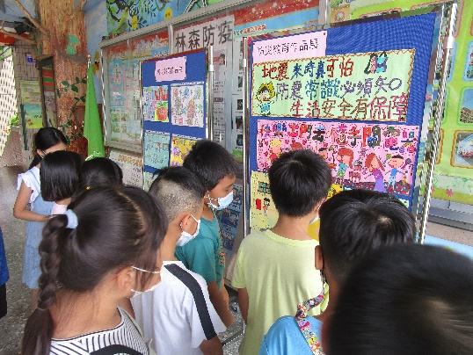 |  | 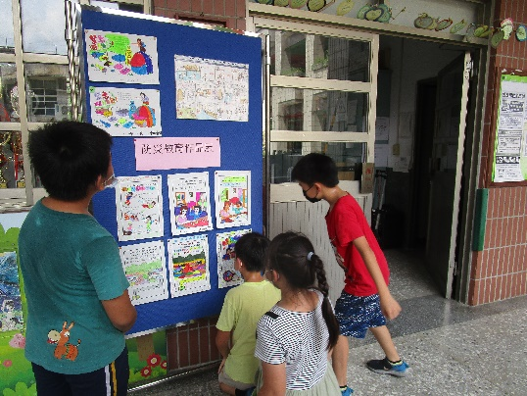

活動主題 | 莫德納及BNT疫苗施打 | 活動時間 | 111.6.2
對象 | 學生 | 人數 | 271(校內)+121(校外)
內容: 平時勤洗手、戴口罩、保持社交距離；莫德納及BNT疫苗施
打，預防新冠肺炎傳染病。
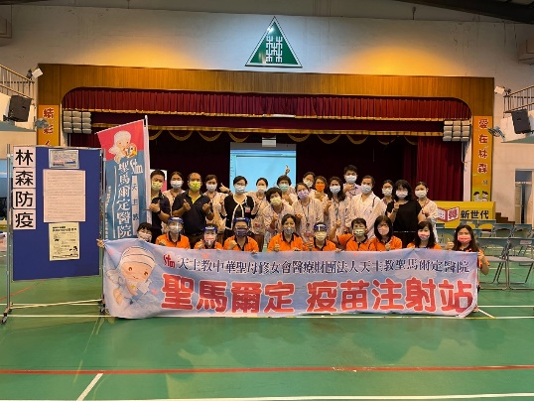 |  | 